Отлов безнадзорных животных

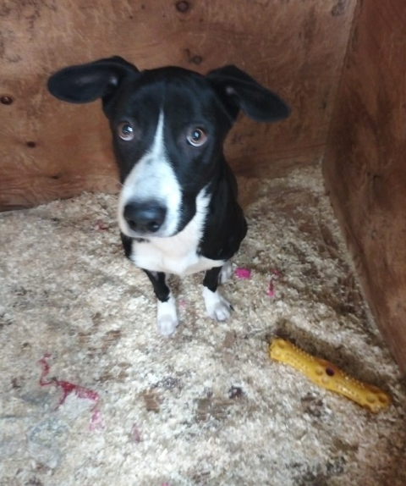 | 1-ый Варшавский пр., д.1А  20.06.2023г.
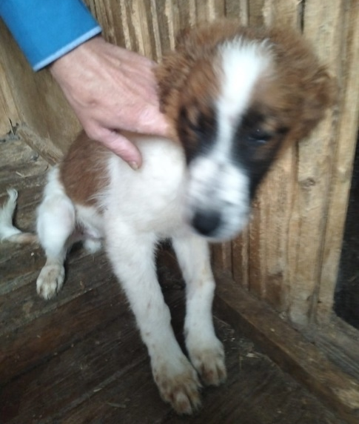 | 1-ый Варшавский пр., д.1А  20.06.2023г.
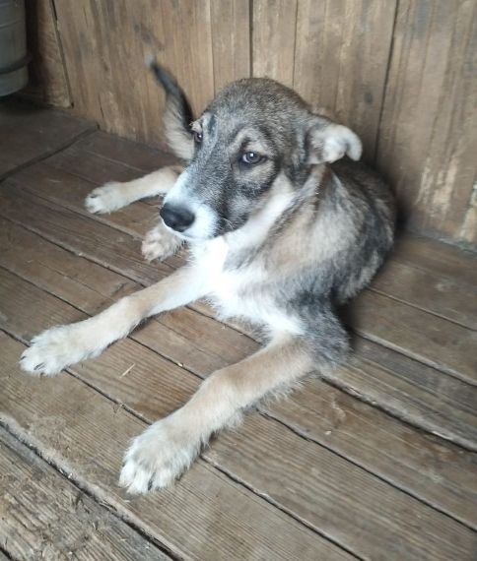 | 1-ый Варшавский пр., д.1А  20.06.2023г.
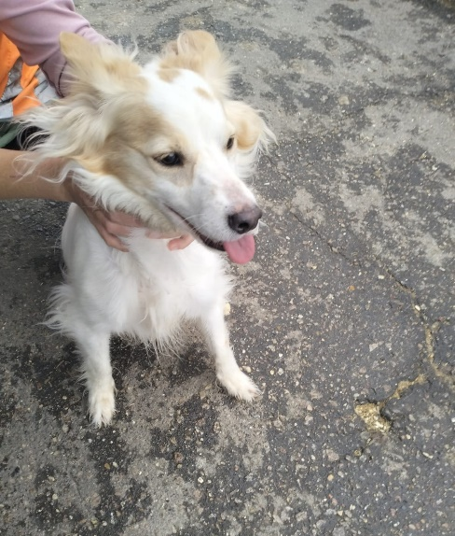 | ул. Котляковская, д.12  22.06.2023г.

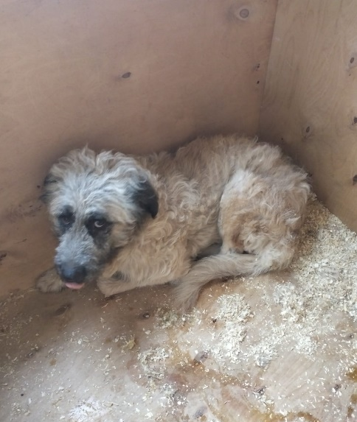 | ул. Котляковская, д.12  22.06.2023г.
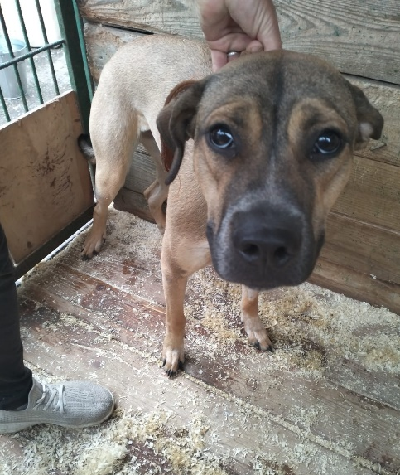 | ул. Лебедянская, д.36  26.06.2023г.

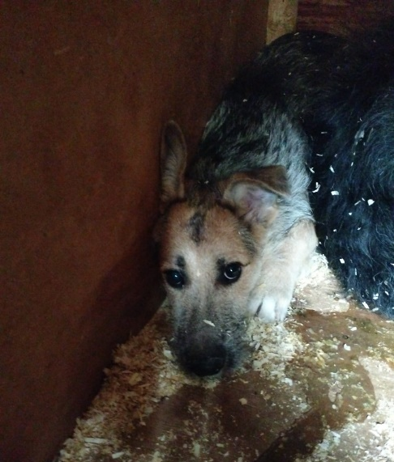 | Варшавское шоссе, д.168  28.06.2023г.
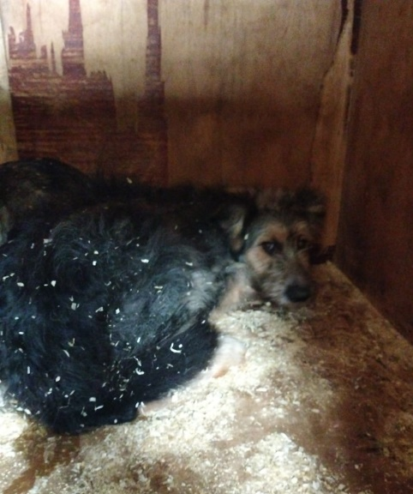 | Варшавское шоссе, д.168  28.06.2023г.
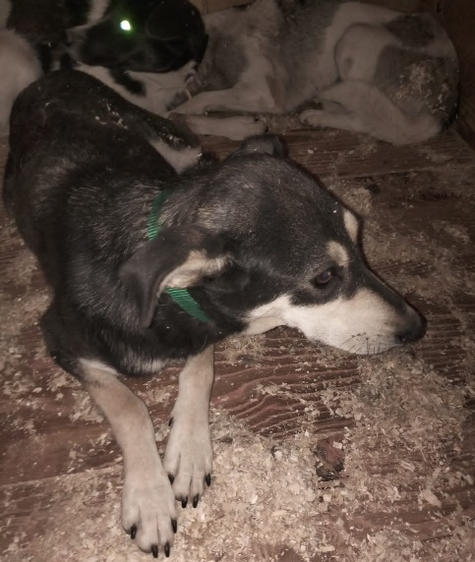 | ул. Судостроительная, д.45  03.07.2023г.
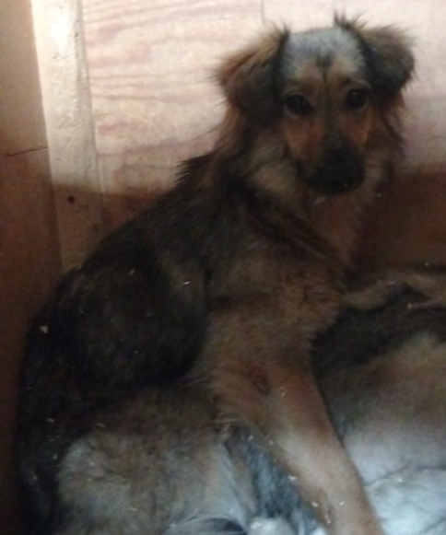 | 1-ый Варшавский пр., д.1А, стр.20  04.07.2023г.
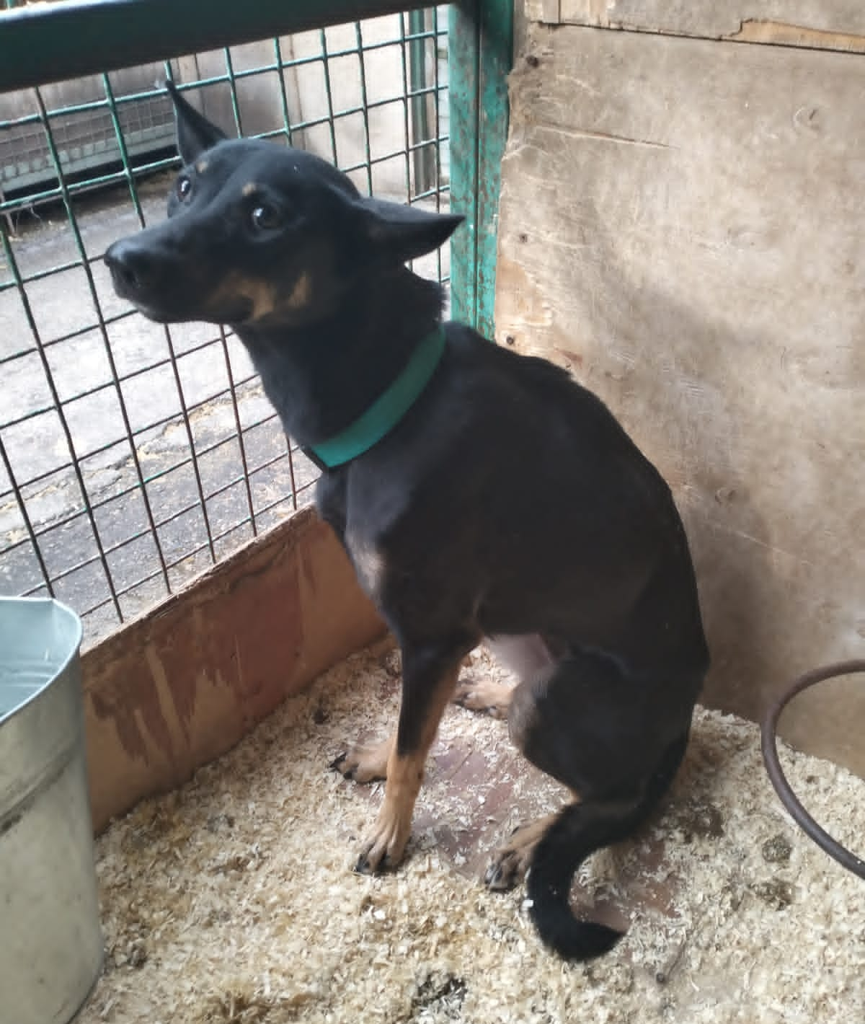 | 1-ый Варшавский пр., д.1А, стр.20  04.07.2023г.
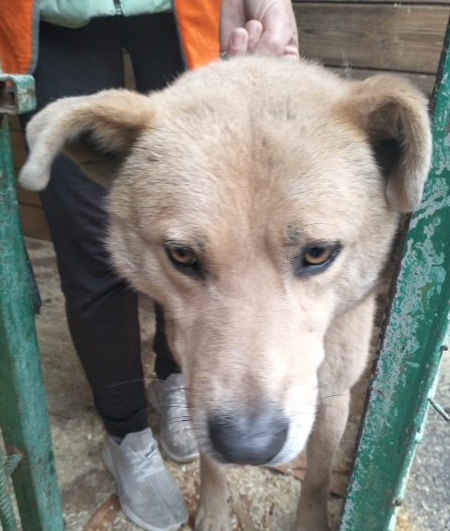 | ул. Котляковская, д.12  05.07.2023г.
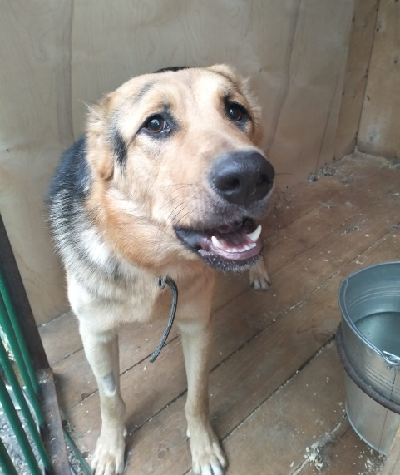 | ул. Подольских Курсантов, д.2, к.2  06.07.2023г.
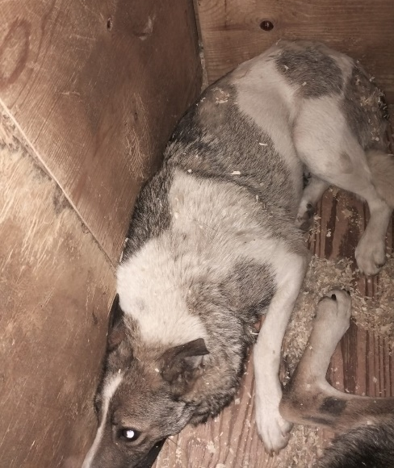 | ул. Дорожная, д.30  08.07.2023г.
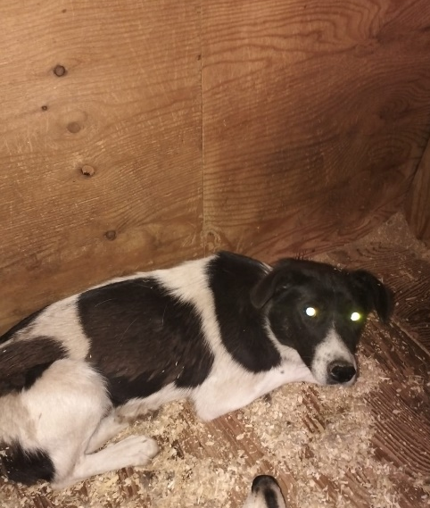 | ул. Дорожная, д.30  08.07.2023г.
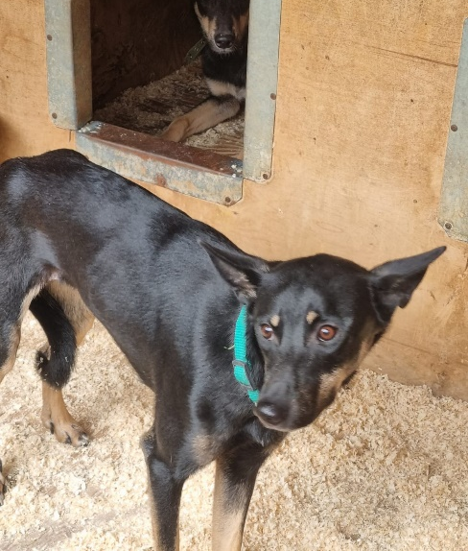 | ул. Дорожная, д.30  08.07.2023г.
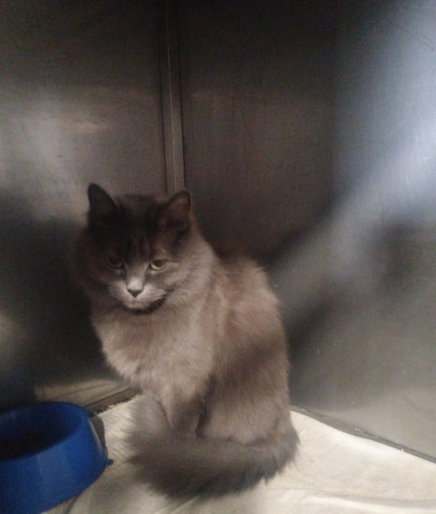 | 3-ий Павелецкий пр., д.7, к.2  08.07.2023г.

